作 者 推 荐
犹太世界不可多得的历史小说作家
马丁·弗莱彻（Martin Fletcher）

作者简介：


马丁·弗莱彻（Martin Fletcher）是全世界最受尊重的电视新闻记者，也正在迅速奠定作家的盛名。弗莱彻1947年生于伦敦，1970年毕业于布雷德福德大学（the University of Bradford ），毕业后担任欧洲共同市场的法语和德语翻译。1970年，他开始为英国维斯新闻社（VisNews ）制作电视新闻节目。此后，他在以色列、比利时、罗得西亚旅行了四年。1977年，他开始担任全国广播公司（NBC）摄影师。1982年，他前往特拉维夫任通讯记者。1996年，他兼任总编辑。

弗莱彻在第一次和第二次巴勒斯坦暴动、卢旺达内战和科索沃危机期间，获得了五个艾美奖（Emmys）。他还获得了许多其他奖项，包括：哥伦比亚大学（Columbia University）的杜邦奖（DuPont Award），几个海外记者俱乐部奖（Overseas Press Club Awards），爱德华·莫洛奖（Edward R. Murrow award），一个雨果金奖（Hugo gold medal ），一个皇家电视协会奖（ the Royal Society of Television），一个犹太国家图书奖（the National Jewish Book Award）。

他目前跟妻子夏甲和三个儿子定居以色列和纽约。

作品有：
《大新闻》（Breaking News），2008
《行走的以色列》（Walking Israel），2010
《名单》（THE LIST），2011
《雅各布的誓言》（Jacob's Oath），2013


中文书名：《雅各布的誓言》
英文书名：Jacob's Oath
作 者：Martin Fletcher
出 版 社：St. Martin's
代理公司：ANA/Cindy Zhang
页 数：304页
出版时间：2013年10月
代理地区：中国大陆、台湾
审读资料：电子稿
类 型：历史小说

内容简介：

随着第二次世界大战即将结束，欧洲2000万难民拥堵在各条大道上，艰难困苦地跋涉千里，只为了能够回家。这些难民中有两个人，雅各布（Jacob）和沙拉（Sarah），他们是犹太人大屠杀当中的孤独幸存者，相识于海德堡。但是雅各布的心已经被仇恨占据，他无法平静下来，除非能把杀死他弟弟的凶手置于死地，那个人是集中营的守卫，外号“老鼠”。如今，他必须在仇恨与爱情、报复过去与建设未来之间进行选择。

马丁•弗莱彻曾经因为《行走以色列》（Walking Israel）一书荣获“国家犹太图书奖（National Jewish Book Award）”。他的《名单》（The List）一书被选为费城“一本书，一个犹太人社区（One Book, One Jewish Community）”的主题读物。现在，弗莱彻给我们带来了另一本感人的小说，为我们讲述了犹太人大屠杀之后，人们的爱、忠诚、以及失去。

媒体评价：

“一个引人入胜的故事。” ----《出版商周刊》（Publishers Weekly）

“一个文字优雅而直击人心的关于大屠杀幸存者的小说。鼓舞人心！”
----汤姆·布罗考（Tom Brokaw）

“一部有力的、感人的作品……是一本必读的作品。”
----《柯克斯书评》

“这是一个感人的故事，它将犹太人历史中鲜为人知的一面呈现出来。”
----《书单》（Booklist）

“非凡。既引人入胜又令人心碎，精彩的人物塑造和令人心惊肉跳的结局。”
----安德里亚·米切尔(Andrea Mitchell)

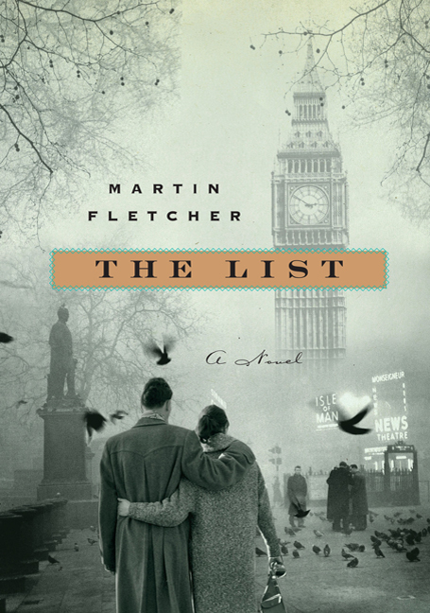
中文书名：《名单》
英文书名：THE LIST
作 者：Martin Fletcher
出 版 社：St. Martin’s
代理公司：ANA/Cindy Zhang
页 数：352页
出版时间：2011年10月
代理地区：中国大陆、台湾
审读资料：电子稿
类 型：历史小说

全国广播公司（NBC）特约通讯记者马丁·弗莱彻的前一部书《行走的以色列》（Walking Israel）获得犹太国家图书奖（Jewish National Book Award ）。现在，他依靠一丝不苟的调查和自己的家族史写出了这部振聋发聩的小说。

《名单》（THE LIST）以艾迪斯和格雷格的生平为线索，将二战结束后伦敦和巴勒斯坦的爆炸事件戏剧化。这对奥地利难民面对一个敌视犹太人的世界，等待第一个孩子诞生。甚至在全世界都已经了解大屠杀真相时，反犹主义仍然横扫伦敦街头。艾迪斯和乔治绝望地寻找幸存的家人，在充满恐怖、暗杀、恐惧的世界上漂泊。

内容简介：

马丁·弗莱彻（Martin Fletcher ）是NBC新闻的海外通讯记者，三十五年来吸引了千百万电视观众的注意。现在，弗莱彻以家族史为基础，辅以一丝不苟的调查，写成了这部动人心弦的故事：一对年轻的犹太夫妇在动荡的战后世界漂泊。

伦敦，1945年10月。奥地利难民乔治和艾迪斯等待第一个孩子降生。然而，每天都传来其他亲戚朋友在大屠杀当中遇害的消息，他们怎么可能有心情庆祝？他们重建生活的努力又受到伦敦街头反犹主义的威胁。英国人想要夺走犹太难民的住房和工作，让一起恢复原状。

据传，艾迪斯的父亲得以幸存。乔治负有义务，把他找到。然后，乔治发现了巴勒斯坦犹太人刺杀英国外交大臣的阴谋。乔治试图制止行刺。在此期间，整个城市弥漫着“驱逐外乡人”的气氛。

在《名单》中，弗莱彻揭示了伦敦的一段历史。这段历史长期受人忽视，令人痛苦。本书既是一部小说，描述满目创痍的战后悲惨世界；又是一部精确的历史，记录了一个几乎遭人遗忘的时期。在这个敏感细致、感人至深、令人难忘的故事中，马丁·弗莱彻探索了希望、偏见、丧失和爱情的主题。全世界各地的难民生活都离不开这样的主旋律。

媒体评价：

对《名单》（The List）的评论：

“你翻过最后一页以后很久，威尔的形象仍然萦回不去、继续激励你。”
----丹尼尔·希尔瓦（Daniel Silva），美国畅销书（主要是惊悚小说）作家，
《间谍肖像》（Portrait of a Spy）的作者

“文笔优美，唤起了大屠杀幸存者和他们战后经历的故事。马丁始终不失记者本色，挖掘家庭的历史，为我们提供了这部小说。本书兼有教育意义、阴暗的幽默感和最终的激励。”
----汤姆·布罗考（Tom Brokaw），美国电视记者，NBC晚间新闻编辑

“不同凡响----既引人入胜，又令人心碎。人物绘影绘声，结局柳暗花明。”
----安德里亚·米切尔（Andrea Mitchell），美国电视记者，NBC新闻评论员

“不同凡响----引人入胜、欲罢不能的惊悚小说。”
----乔纳森·威尔逊（Jonathan Wilson），《巴勒斯坦事务》（A Palestine Affair）的作者

对作者的评论：

“无与伦比……不可或缺……再也没有更好的向导了。”
----NBC晚间新闻编辑布莱恩·威廉姆斯（Brian Williams）
评论《行走的以色列》（Walking Israel）

“马丁·弗莱彻不仅是完美的记者，还是天才的说书人。”
----美国电视记者、NBC周日新闻主持人大卫·格里高利（David Gregory）
评论《行走的以色列》（Walking Israel）

“冷静而难忘的纪录，出自临危履险、举重若轻的作者之手。回忆录使人大开眼界、感同身受，把我们带进全世界最危险的热点。”
----《科克斯评论》（Kirkus Reviews）评论《大新闻》（Breaking News）

“栩栩如生……引人入胜的画像……叙事节奏明快，感人至深。”
----《出版者周刊》（Publishers Weekly）评论《大新闻》（Breaking News）

“弗莱彻的故事惊魂动魄；与其说象回忆录，不如说象惊悚小说。”
----《娱乐周刊》（Entertainment Weekly）评论《大新闻》（Breaking News）

“威尔吸引了大学新闻节目的读者……千钧万仞、力透纸背。”
----《图书馆杂志》（Library Journal）评论《大新闻》（Breaking News）

“感人至深、寒气萧森。一面是记者不介入的职业准则，另一面是扶危济难的人性需求；弗莱彻不偏不倚、恰到好处。”
----《落基山新闻》（Rocky Mountain News）评论《大新闻》（Breaking News）

“永远干劲十足的战地记者马丁已经不知多少次死里逃生，本来早就应该变得心如铁石。然而他仍然恰恰相反，侠骨柔肠不减当年。”
----美国网络新闻主持人宗毓华（Connie Chung）评论《大新闻》（Breaking News）

“三十年来，我了解马丁、佩服马丁。由于本书的缘故，我身为他的朋友和同事、深感自豪。”
----美国电视记者、NBC晚间新闻编辑汤姆·布罗考（Tom Brokaw）
评论《大新闻》（Breaking News）

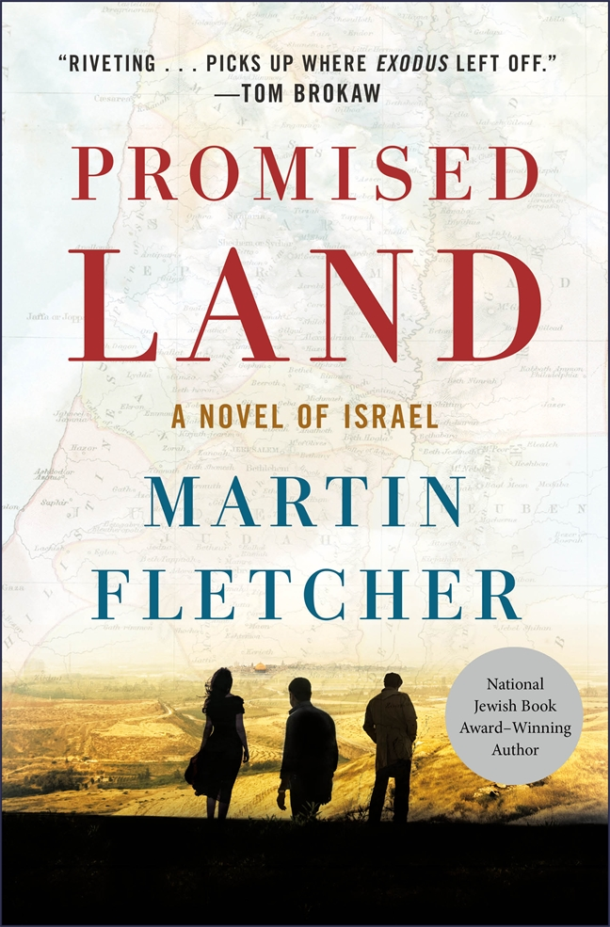
中文书名：《应许之地》
英文书名：PROMISED LAND
作 者：Martin Fletcher
出 版 社：St. Martin
代理公司：ANA/Cindy Zhang
页 数：415页
出版时间：2018年9月
代理地区：中国大陆、台湾
审读资料：电子稿
类 型：小说

内容简介：

关于两个兄弟和他们所爱的女人的家族纷扰；一段发生在以色列建国背景下令人心碎的三角恋。

故事开始于14岁的彼得被送往美国西部以躲避纳粹德国日益紧张的威胁。但是他的弟弟艾瑞（Arie）和全家都被送去了东部的死亡集中营。只有艾瑞（Arie）活了下来。

兄弟俩在这个新生的犹太国家团聚，艾瑞成了以色列最富有的商人之一；而彼得则成为了摩萨德（Mossad）的一名高级特工，负责以色列最重要的间谍活动。兄弟俩一个建设以色列，另一个保护它。

但他们却爱上了同一个女人塔马拉（Tamara），一名来自开罗孤身一身的犹太难民。在接下来的20年里，当他们的新家园面临着可能摧毁它的巨大威胁时，兄弟俩的阴谋和嫉妒威胁着他们的新生活。

《应许之地》既是一个挣扎的扣人心弦的家庭故事，也是一部关于一个挣扎的国家的历史。

媒体评价：

“获奖记者兼小说家弗莱彻（Fletcher）创作了一部引人入胜的历史小说，它既性感又充满悬念，成功地将幽默与戏剧结合在一起。”
----《图书馆期刊》（Library Journal）

“很有意思。这部战后史诗是…一个很好的故事。弗莱彻（Fletcher）曾任国家广播公司（NBC）特拉维夫分社社长，他深谙中东历史，在处理复杂的国际政治和以色列打击纳粹战犯的秘密行动方面做得很好。”
----《柯克斯书评》（Kirkus）

“《应许之地》试图在当地、国家和国际社会建立其受人尊敬的永久地位。它是一部关于以色列国内个人和国家演变的全面小说。读者会迅速投入到这部令人难忘、精心制作的历史小说中。”
----《历史小说社会杂志》（Historical Novel Society Magazine）

“国家广播公司电视台（NBC）特拉维夫新闻局负责人马丁·弗莱彻（Martin Fletcher）非常清楚自己的专长，并在小说的每一页中都有所展示。《应许之地》是一部宏大的史诗，让人想起利昂·乌里斯的《出埃及记》（Exodus）。一部由一群令人难忘的人物巧妙讲述的关于胜利与悲剧、爱情与历史仇恨的动人故事。弗莱彻的写作是非常棒的，并上升到重要的水平，这是这个故事需要和值得的。其他历史小说并不会比《应许之地》出色多少。”
----纳尔逊·德米尔(Nelson DeMille)，《纽约时报》(New York Times)《古巴事件》(The Cuban Affair)一书的畅销书作者

谢谢您的阅读！
请将回馈信息发至：
张滢（Cindy Zhang）
安德鲁﹒纳伯格联合国际有限公司北京代表处
北京市海淀区中关村大街甲59号中国人民大学文化大厦1705室, 邮编：100872
电话：010-82504506
传真：010-82504200
Email: cindy@nurnberg.com.cn
网址：www.nurnberg.com.cn
微博：http://weibo.com/nurnberg
豆瓣小站：http://site.douban.com/110577/
微信订阅号：ANABJ2002

